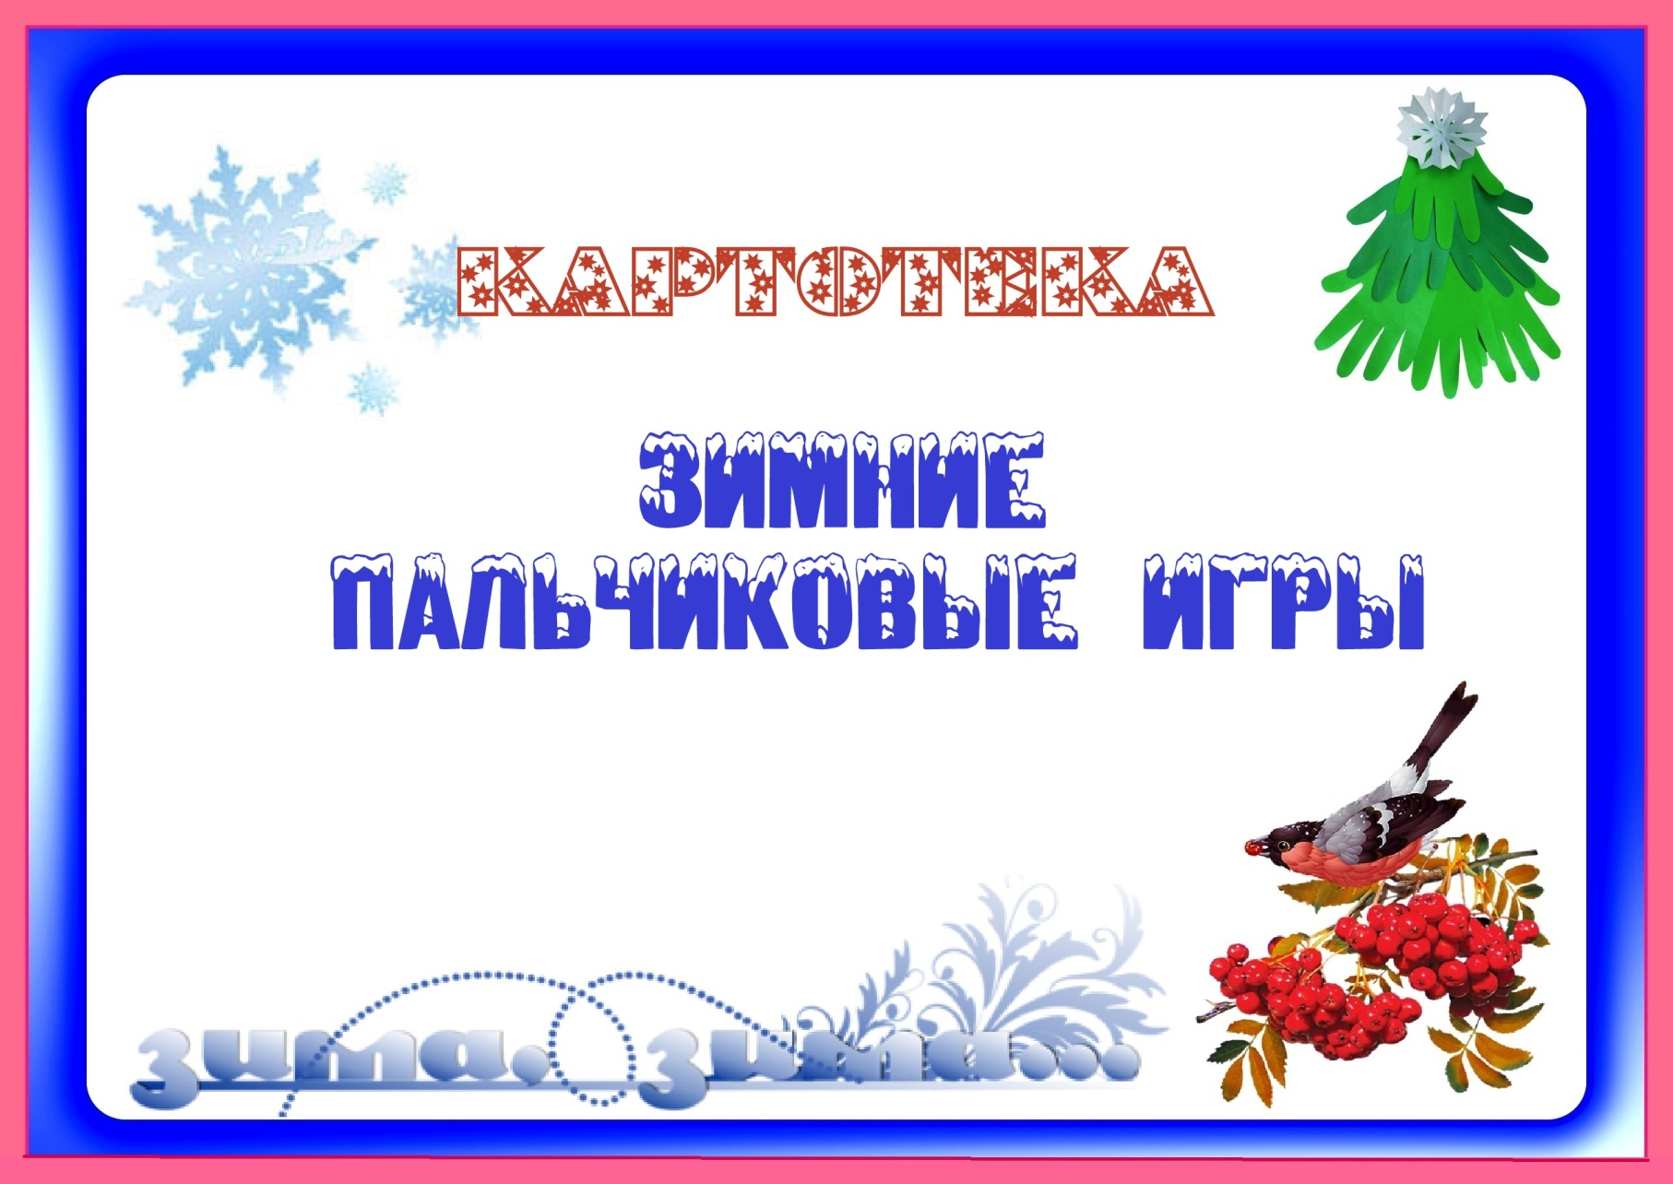

Зима
Раз, два, три, четыре, пять
(дети по очереди разгибают пальчики,
сжатые в кулачок)
Собираемся гулять.
(дети показывают
растопыренные пальцы руки)
Катя саночки везет
От крылечка до ворот,
А Сережа по дорожке
Голубям бросает крошки.
(сложив пальцы "щепоточкой",
делать бросающие движения)
Девочки и мальчики
Прыгают как зайчики.
(машут кистями
правой и левой руки)

***
Пришла зима.
(развести руки в стороны, показывая вокруг себя)
Стало холодно.
(обхватить руками себя за плечи и поежиться)
Ударили морозы.
(стукнуть правым кулаком по левой ладони)
Реки покрылись льдом.
(вытянуть руки перед грудью и развести их в разные стороны)
Пошел снег.
(руки поднять вверх, а затем плавными зигзагообразными движениями,
не спеша, опускать их вниз)
Он падал белыми пушистыми хлопьями на землю,
(изобразить сугробы)
На дома,
(соединить руки у себя над головой так,
чтобы получилась «крыша»)
На деревья,
(согнуть руку в локте и поднять ее,
пальцы растопырить, изобразив ветви дерева)
На людей. (положить руки себе на голову)

Снежок

Раз, два, три, четыре, пять,
(загибают пальчики)
Мы с тобой снежок слепили.
(дети "лепят")
Круглый, крепкий, очень гладкий
(показывают круг, сжимают ладони,
гладят одной ладонью другую)
И совсем-совсем не сладкий.
(грозят пальчиком)
Раз — подбросим,
("подбрасывают")
Два — поймаем,
("ловят")
Три — уроним
("роняют")
И... сломаем.
(топают)
Н. Нищеева
Погреемся
Поиграем-ка немножко
(показ ладоней, повернутых вверх, затем вниз)
И похлопаем в ладошки.
(хлопки ладонями)
Пальчики мы согреваем
(потирание ладоней)
И сжимаем, разжимаем.
(пальцы в кулак, затем разжать)

Зима
Снег ложится на дома,
(руки разводим в стороны, ладонями вниз)
Улицы и крыши.
(руки «домиком»)
Тихо к нам идёт зима,
(палец к губам, «идём» указательным
и средним пальцами одной руки)
Мы её не слышим…
(рука за ухом)

Зимние забавы

Что зимой мы любим делать?
(разводят ладони в стороны,
указывают на себя)
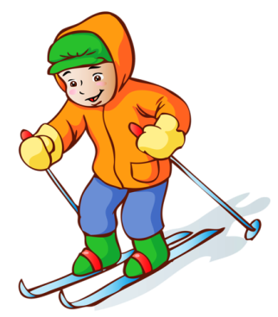
В снежки играть, на лыжах бегать,
(сжимая и разжимая ладошки,
имитируют бросание снежков вперёд;
сжимают кулачки обеих рук,
как будто взяли лыжные палки в руки
и имитируют езду на лыжах)
На коньках по льду кататься,
(ладонями с плотно прижатыми пальцами
выполняют поочередные движения
вперёд-назад то правой, то левой рукой)
Вниз с горы на санках мчаться.
(волнообразные движения ладонями
вверх-вниз перед собой)

Зимой
Снег пушистый лег на ветки.
(изображаем двумя руками деревья:
сгибаем руки в локтях и высоко поднимаем их.
Пальцы растопыриваем, изображая ветви дерева)
И гулять бегут все детки.
(указательный и средний пальцы обеих рук «бегут» по столу, как ножки)
Лепят бабу под окном,
(изображаем снеговика: делаем «колечки»
правой и левой рукой и устанавливаем их одно над другим)
Дружно катят снежный ком.
(соединяем кончики пальцев рук так, чтобы получились «шарики»)
Лыжи,
(скользить по столу ладонями вперед-назад)
Санки
(ладони положить на стол вплотную друг к другу
и совершать синхронные движения вперед-назад)
И коньки
(ладони поставить на ребро
и скользить ими вперед-назад по столу в противофазе)
Мчатся наперегонки.

Падал снег на порог
Падал снег на порог,
( руки над головой, перебирая пальцами,
медленно опускаем вниз)
Кот лепил себе пирог.
(ладони приставляем к голове, изображая уши)
А пока лепил и пек,
( лепим пирог)
Ручейком пирог утек.
(ладони друг к другу, постепенно сгибаем пальцы
навстречу друг другу, пока тыльные стороны
ладоней не соприкоснуться)
***
Белый пух, снежный пух,
Все-все-все в пуху вокруг.
Пух на шапках,
(показываем на названные вещи)
Пух на шубках, пух на бровках,
Пух на губках. Как щекотно — ух!
(щекочем талию)
Кто щекочет — пух!
***
Раз, два, три, четыре, пять,
(загибать пальчики по одному)
Мы во двор пришли гулять.
Бабу снежную лепили.
(имитировать лепку комков)
Птичек крошками кормили,
(крошить хлебушек всеми пальчиками)
С горки мы потом катались.
(вести указательным пальцем правой рука
по ладони левой руки)
А еще в снегу валялись.
(класть ладошки на стол то одной,
то другой стороной)
Все в снегу домой пришли,
(отряхивать ладошки)
Съели суп и спать легли.
(производить движения воображаемой ложкой,
положить руки под щеку)

Мороз
Ой, сердит мороз!
(качают головой, взявшись за нее
руками)
Ветки снегом занес.
(взмахивают кистями рук)
Хватает за нос.
(хватают себя за нос)
Щиплет до слез.
(щиплют себя за щеки)
Ребятишки не испугаются
(грозят пальчиком)
И на лыжах,
(«едут на лыжах»)
И на саночках катаются,
(«едут на санках»)
Над морозом сердитым
Потешаются.
(прыгают, одновременно хлопая в
ладоши)
***
Ветер тучу-мельницу
Крутит во весь дух
(крутим ручками, словно мельница)
И на землю стелется
Белый-белый пух.
(встряхиваем ладошки)
Закрывайте окна,
Закрывайте двери
(соединяем ладошки вместе)
Закрывайте уши,
(закрываем ушки)
Закрывайте нос
(закрываем нос)
Ходит, бродит по дорогам
Старый дедушка Мороз
(ходим указательным и средним пальцами)
Щиплет уши, щиплет нос,
Щиплет щёчки дед Мороз
(щипаем названные части тела)

***
Мы лепили снежный ком,
(имитация лепки комочка)
Ушки сделали потом.
(указательным и большим пальцем
делаем прищепы)
Вместо глаз –
угольки нашлись для нас.
(щепоть из пальчиков – угольки)
Кролик вышел как живой:
И с хвостом, и с головой.
(имитация поглаживания кролика,
указательные пальчики
«трепещут»)
За усы не тяни –
Из соломинки они.
Длинные, блестящие,
Точно настоящие.
(имитация движения: щепотью
тянем усики)
ДЕД МОРОЗ
Улицей гуляет Дедушка Мороз,
(указательный и средний пальцы «шагают» по столу)
Иней рассыпает по ветвям берез.
(сложить пальцы в щепоть («сыпать»)
Ходит, бородою белою трясет,
(потрясти кистями рук)
Топает ногою, только треск идет.
(топать ногами) С.Дрожжин

Зимняя прогулка
Очень холодно зимой,
Но мы пойдем гулять с тобой.
Я надену шубку,
Я надену шарфик,
И еще платок,
А потом красивые,
Теплые пушистые,
Крошки – рукавички
На ручки натяну.
(загибают поочередно левой руки, начиная с мизинца)

Строитель

Копаю, копаю лопаткой снежок,
(имитируем движения)
Построю из снега домок-теремок.
(над головой из ладошек
делаем крышу)
И окна, и двери я вырублю в нем,
( ребром ладоней «вырубаем»)
Почищу дорожки, посыплю песком.
( имитируем движения)
А зайке скажу:
«Приходи ко мне жить!
(одной рукой
изображаем зайчика)
Мы будем, зайчишка,
С тобою дружить!»
(пожимаем свои руки)

СНЕГ
Тихо – тихо снег идет,
(взмахи кистями рук вверх, вниз)
Белый снег, мохнатый.
(перебирать пальчиками)
Мы расчистим снег и лед
(сжимать и разжимать пальчики)
Во дворе лопатой.
(хлопки) (М,Познанская)

***
Чтоб на льду не растянуться,
(ладони перед собой, пальцы
сжаты)
Лёг Андрюшка на живот.
(положить ладони на стол)
Ведь не может поскользнутся
Кто не ходит, а ползёт.
(ладони тихо скользят – ползут по
столу, то сжимаясь, то
разжимаясь)

Варежка

Маша варежку надела. Ой, куда я пальчик дела?
(загибаем большой палец)
Нету пальчика, пропал, в свой домишко не попал.
Маша варежку сняла, поглядите-ка, нашла!
(высовываем пальчик)
Ищешь, ищешь, не найдешь. Здравствуй, пальчик,
(пальчик здоровается, кивает)
Как живешь?

ЗИМОЙ
Все бело, бело, бело,
(поочередно соединяем пальцы с большим,
начиная с указательного)
Много снега намело,
(то же, начиная с мизинца)
Вот веселые деньки!
(сжимаем и разжимаем кисти рук)
Все на лыжи и коньки! (хлопки)
***
Наши ручки замерзают.
(кулачки крепко прижать друг к другу.
Разжать кулачки, хлопать в ладони)
Поиграем – ка немножко
Да похлопаем в ладошки.
(прижать ладони друг к другу,
тереть
ладонь о ладонь)
Хлоп, хлоп, хлоп, хлоп!
Пальчики, чтоб их согреть,
Сильно надо растереть.
Пальчики мы согреваем,
Их сжимаем – разжимаем!
(греем руки круговыми
движениями,
сжимаем и разжимаем кулачки)

СНЕГОВИК
Давай, дружок, смелей, дружок!
(дети лепят воображаемый ком и катят его от себя)
Кати по снегу свой снежок –
Он превратится в толстый ком.
(рисуют в воздухе круг)
И станет ком снеговиком.
(дети рисуют три разные по величине круга снизу вверх)
Его улыбка так светла!
(прикладывают ладони к щекам, изображая широкую улыбку)
Два глаза, шляпа, нос, метла...
(дети показывают указательными пальцами глаза,
ладонью – шляпу, кулачком правой руки –
нос и воображаемую метлу)
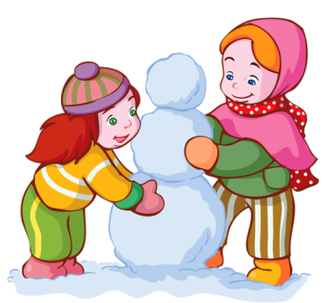
Но солнце припечёт слегка –
(дети поднимают руки вверх)
Увы! И нет снеговика!
(поднимают плечи и разводят руки в стороны,
затем садятся на корточки,
закрывая голову руками)
Снеговик
Мы слепили снежный ком
(лепим двумя руками комок)
Шляпу сделали на нем
(соединяем руки в кольцо и кладем на голову)
Нос приделали и вмиг
(приставляем кулачки к носу)
Получился снеговик
(обрисовываем двумя руками фигуру снеговика)

***
Лепим мы из снега ком,
(дети сжимают и разжимают кисти рук)
Из комочков слепим дом.
(соединяют кончики пальцев рук,
слегка разводят ладони в стороны)
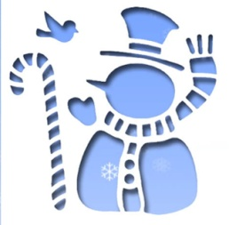
Звери будут в доме жить,
(хлопают в ладоши)
Веселиться и дружить,
Вместе домик сторожить
(соединяют руки в «замок»)

ЗИМНЯЯ ШУБА

Снег пойдёт и перестанет,
(делают волнообразные движения руками)
Незаметно он растает.
Шубу белую зима
(отводят одну руку вправо,
другую влево)
Примеряет всем сама.
(поочерёдно загибают пальцы на обеих руках
одновременно)
Шубу — зайцу беляку
Шубу — лесу и лужку,
Шуба — Лене и Николке,
Шуба — дубу в чистом поле,
Шуба — тополю и вязу.
Я уже в сугробе вязну,
(похлопывают обеими руками по плечам)
Но у всех такая шуба,
Что носить всю зиму любо!
(высоко поднимают колени)
Снежный ком
Взяли дети белый ком,
(изображаем ком)
Будем строить снежный дом.
(движения, изображающие лепку снежков)
Мы польем его водой,
(имитируем движения)
Домик будет ледяной.
("поливаем водой")
Ком за комом мы кладем,
(ставим кулачок на кулачок)
Вот и вылепили дом!
(рисуем в воздухе ладонями домик)

О ЗИМЕ
Снег пушистый, серебристый
(взмахи кистями рук вверх, вниз)
Легким стелется ковром,
(развести руки вправо, влево)
И снежинки, как пушинки,
(сжимать и разжимать пальцы рук)
Вьются весело кругом. (хлопки)

Снежинки
Летели сто снежинок,
Порхающий народ,
По парочке смешинок
Попало каждой в рот.
(делают волнообразные движения пальцами обеих рук)
И засмеялся город,
Машины и дома,
Деревья, на которых
Качается зима,
Фонтан, качели в парке,
Калитка и забор,
И дырка в нём, и арка,
(поочерёдно разгибают пальцы из кулака на правой,
затем на левой руке на каждое название)
И чёрный пёс Трезор.
Одна из пересмешниц
В ладонь мою легла,
(вытягивают раскрытые ладони перед собой)
Став капелькою нежной, она не умерла.
( «заворачивают» пальцы в ладони, как будто пряча капельку)
Снежинки
Ла-ла-ла, ла-ла-ла,
Туча по небу плыла.
(пальцы обеих рук соединить подушечками
и округлить в форме шара (туча))
Вдруг из тучи над землёй
Полетел снежинок рой.
(руки поднять вверх, пальцы развести в стороны.
Поворачивать кисти, медленно
опуская руки (снежинки летят))
Ветер дунул, загудел –
(подуть на кисти рук (губы округлить
и слегка вытянуть вперёд))
Рой снежинок вверх взлетел.
(встряхнуть кистями рук, поднимая вверх,
вращать ими (снежинки летят))
Ветер с ними кружится,
Может быть подружится.
(вращать кистями, попеременно
скрещивая руки)

Снежинка
Маленькая снежинка села на ладошку –
(дети показывают снежинку)
Я ее поймаю, посиди немножко.
(накрывают ее ладошкой)
Раз, два, три, три, четыре, пять
(загибают пальчики)
Отпускаю полетать.
(дуют на снежинку)
Дети кладут снежинку на другую
ладошку и игра повторяется.

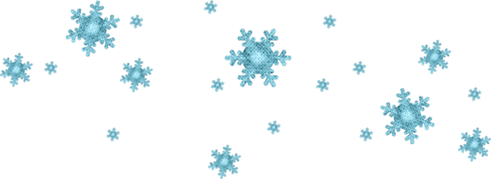

Зайка серенький сидит
Зайка серенький сидит
(делаем зайку)
И ушами шевелит.
Вот так, вот так он ушами шевелит.
(шевелим указательным и средними пальчиками)
Зайке холодно сидеть,
(обнимаем себя руками)
Надо лапочки согреть.
Вот так, вот так надо лапочки согреть
(растираем ладошки)
Зайке холодно стоять,
(переворачиваем "зайчика вниз ушками")
Надо зайке поскакать.
Вот так, вот так надо зайке поскакать.
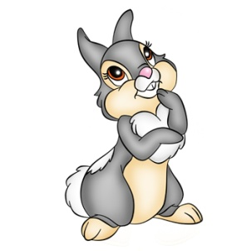
(«прыгаем» пальчиками-ножками)
Зайку волк испугал!
Зайка тут же убежал!
(левой рукой изображаем пасть волка.
Прячем правую руку за спину)

Кто спит зимой?

Медведь в берлоге крепко спит,
(сжимают пальцы в кулачок,
начиная с мизинца)
Всю зиму до весны сопит.
Спят зимою бурундук,
Колючий ёжик и барсук.
Только заиньке не спится –
(показывают большой палец, вращая им)
Убегает от лисицы.
Мелькает он среди кустов,
(соединяют большой палец
правой руки
с указательным пальцем
левой руки и наоборот)
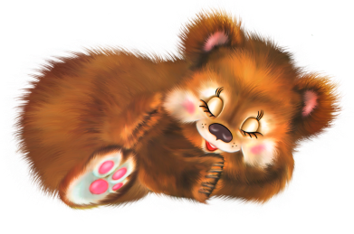

Птички зимой

Прилетайте, птички!
(«зовущие» движения пальцами обеих рук)
Сала дам синичке.
(«режущие движения» одной ладони по другой)
Приготовлю крошки,
(пальцы щепоткой – «крошить» хлеб)
Хлебушка немножко.
( «зовущие» движения пальцев)
Эти крошки – голубям,
Эти крошки – воробьям.
(4 раза-«режущие» движения одной ладони по другой,
пальцы тереть, подушечки пальцев друг о друга вытянуть вперёд,
правую руку с раскрытой ладонью,
то же – левой рукой)
Галки да вороны, Ешьте макароны!
(тереть ладонью о ладонь,
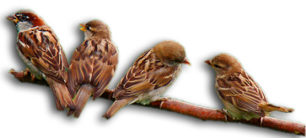
«катая из хлеба макароны»)

Кормушка

Сколько птиц к кормушке нашей
Прилетело? Мы расскажем.
(ритмично сжимают
и разжимают кулачки)
Две синицы, воробей,
Шесть щеглов и голубей,
Дятел в пёстрых пёрышках.
(на каждое название птицы
загибают по одному пальчику)
Всем хватило зёрнышек.
(ритмично сжимают
и разжимают кулачки)

